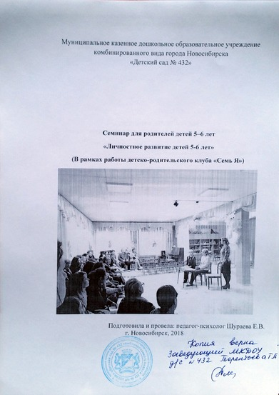

Муниципальное казенное дошкольное образовательное учреждение комбинированного вида города Новосибирска
«Детский сад № 432»

Семинар для родителей детей 5–6 лет
«Личностное развитие детей 5-6 лет»
(В рамках работы детско-родительского клуба «Семь Я»)
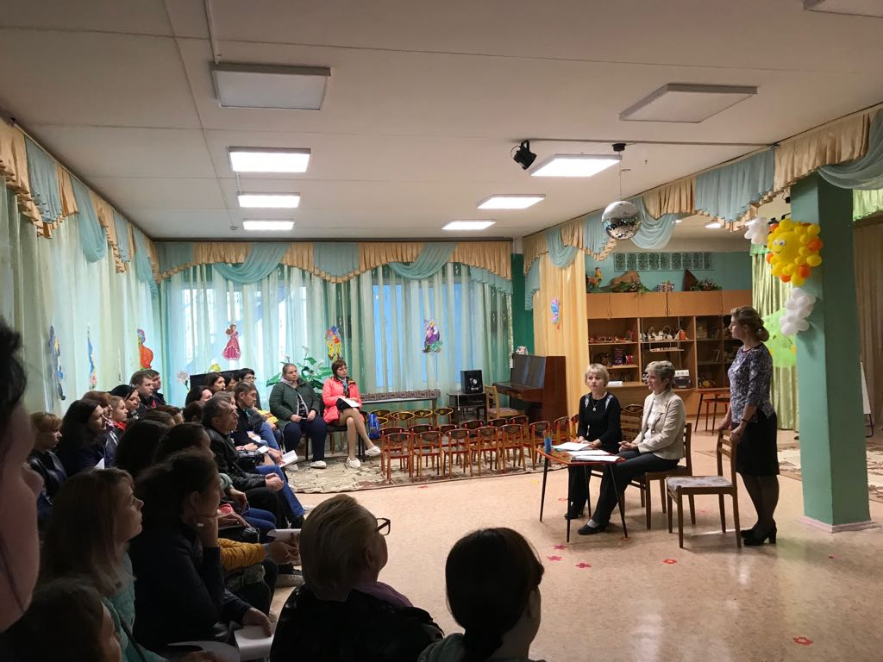

Подготовила и провела: педагог-психолог Шураева Е.В.
г. Новосибирск, 2018

Здравствуйте, уважаемые родители.
Поздравляю вас с очередным рубежом в развитии ваших детей – со старшим возрастом.
Возраст 5-6 лет это старший дошкольный возраст. Он является очень важным возрастом в развитии познавательной сферы ребенка, интеллектуальной и личностной. Его можно назвать базовым возрастом, когда в ребенке закладываются многие личностные аспекты, прорабатываются все моменты становления «Я» позиции. Именно 90% закладки всех черт личности ребенка закладывается в возрасте 5-6 лет. Очень важный возраст, когда мы можем понять, каким будет человек в будущем.
На 6 году жизни ребенка совершенствуются основные нервные процесс: возбуждение и особенно торможение. В данный период легче формируются все виды условного торможения, что способствует соблюдению ребенком правил поведения. Дети чаще поступают “как надо” и воздерживаются от недозволенного. Но все-таки свойства нервных процессов, особенно подвижность, развиты недостаточно. Ребенок порой медленно реагирует на экстренную просьбу.
Возраст 5-6 лет- последний из дошкольных возрастов, когда в психике ребенка появляются принципиально новые образования. Это произвольность психических процессов- внимание, памяти, восприятия и др- и вытекающая от сюда способность управлять своим поведением, а также изменения в представлениях о себе и самосознании, и в самооценке.
Важное изменение происходит и в сфере отношений со сверстниками- сверстник постепенно приобретает по- настоящему серьезное значение для ребенка. До этого центральной фигурой в жизни детей, несмотря на окружение сверстников, все же оставался взрослый.
В 5-6 лет ребенок как губка впитывает всю познавательную информацию. Научно доказано, что ребенок в этом возрасте запоминает столько материала, сколько он не запомнит потом никогда в жизни. В этом возрасте ребенку интересно все, что связано с окружающим миром, расширением его кругозора. Лучшим способом получить именно научную информацию является чтение детской энциклопедии, в которой четко, научно, доступным языком, ребенку описывается любая информация об окружающем мире. Ребенок получит представление о космосе, древнем мире, человеческом теле, животных и растениях, странах, изобретениях и о многом другом.
Этот период называют сензитивным для развития всех познавательных процессов: внимания, восприятия, мышления, памяти, воображения. Для развития всех этих аспектов усложняется игровой материал, он становится логическим, интеллектуальным, когда ребенку приходится думать и рассуждать.
Хорошо играть в словесные игры, так как ребенок уже использует в своей речи синонимы, антонимы, различает гласные и согласные, может определить количество слогов в словах, место звука в слове (начало, середина, конец слова).
Конструктор хорошо развивает логическое мышление. Здесь важным моментом является складывание по схеме - образцу, начиная с простых узоров. Кубики, различные головоломки, мозаику необходимо выкладывать по картинке, ориентируясь на цвет, форму, величину.
Активно продолжают развиваться память, внимание, мышление, воображение, восприятие.
В старшем дошкольном возрасте познавательная задача становится для ребенка собственно познавательной (нужно овладеть знаниями!), а не игровой. У него появляется желание показать свои умения, сообразительностьВосприятие. Продолжает совершенствоваться восприятие цвета, формы и величины, строения предметов; происходит систематизация представлений детей. Они различают и называют не только основные цвета и их оттенки по светлоте, но и промежуточные цветовые оттенки; форму прямоугольников, овалов, треугольников. Воспринимают величину объектов, легко выстраивают в ряд — по возрастанию или убыванию — до десяти различных предметов. Внимание. Возрастает устойчивость внимания, развивается способность к его распределению и переключаемости. Наблюдается переход от непроизвольного к произвольному вниманию. Объем внимания составляет в начале года 5—6 объектов, к концу года — 6—7. Память. В возрасте 5—6 лет начинает формироваться произвольная память. Ребенок способен при помощи образно-зрительной памяти запомнить 5—6 объектов. Объем слуховой вербальной памяти составляет 5—6 слов. Мышление. В старшем дошкольном возрасте продолжает развиваться образное мышление. Дети способны не только решить задачу в наглядном плане, но и в уме совершить преобразование объекта и т.д Воображение. Пятилетний возраст характеризуется расцветом фантазии. Особенно ярко воображение ребенка проявляется в игре, где он действует очень увлеченно. Развитие воображения в старшем дошкольном возрасте обусловливает возможность сочинения детьми достаточно оригинальных и последовательно разворачивающихся историй. Развитие воображения становится успешным в результате специальной работы по его активизации. В противном случае этот процесс может не привести к высокому уровню. Речь. Продолжает совершенствоваться речь, в том числе ее звуковая сторона. Дети могут правильно воспроизводить шипящие, свистящие и сонорные звуки. Развиваются фонематический слух, интонационная выразительность речи при чтении стихов, в сюжетно-ролевой игре, в повседневной жизни. Совершенствуется грамматический строй речи. Дети используют практически все части речи, активно занимаются словотворчеством. Богаче становится лексика: активно используются синонимы и антонимы. Развивается связная речь. Дошкольники могут пересказывать, рассказывать по картинке, передавая не только главное, но и детали.
Более трудным для ребенка является восприятие времени - ориентация во времени суток, в оценке разных промежутков времени (неделя, месяц, время года, часы, минуты). Ребенку еще трудно представить себе длительность какого-либо дела.
Главное, в развитии детей 5-6 лет – это их познавательное развитие, расширение кругозора. И все игры, направленные на это дадут хороший результат. Не отвечайте односложно – «да» или «нет». Отвечайте ребенку развернуто, спрашивайте его мнение, заставляйте думать и рассуждать. А почему сейчас зима? Докажи. А почему в лесу нельзя разводить костер. Обоснуй. У детей много неосознанной информации в голове, порой аккумулировать ее, разложить по полочкам они не могут. И задача взрослых им в этом помочь.
Достаточно часто в этом возрасте у детей появляется такая черта, как лживость, т. е. целенаправленное искажение истины. Развитию этой черты способствует нарушение детско-родительских отношений, когда близкий взрослый чрезмерной строгостью или негативным отношением блокирует развитие у ребенка позитивного самоощущения, уверенности в своих силах. И чтобы не потерять доверия взрослого, а часто и оградить себя от нападок, ребенок начинает придумывать оправдания своим оплошностям, перекладывать вину на других.
Итак, нормально развивающийся ребенок пяти - шести лет должен уметь и любить рисовать, лепить, вырезать ножницами, пользоваться иголкой, разными природными материалами и т. д.
Всегда поощряйте занятия ребенка, если они связаны с тренировкой пальцев рук.
